Заседание комиссии по делам несовершеннолетних и защите их прав 11 мая 2016 года
13.05.2016
11 мая 2016 года в здании управы района Бирюлево Восточное города Москвы состоялось очередное заседание комиссии по делам несовершеннолетних и защите их прав под председательством главы управы К.В. Канаева.
Согласно повестке заседания были рассмотрены материалы дела в отношении физических лиц за совершение правонарушений по ч. 1 ст. 5.35 кодекса об административных правонарушениях Российской Федерации «Неисполнение родителями или иными законными представителями несовершеннолетних обязанностей по содержанию и воспитанию несовершеннолетних»,а также рассмотрение характеризующих материалов из ОМВД по району Бирюлево Восточное г. Москвы в отношении несовершеннолетних, по факту самовольного ухода из дома.
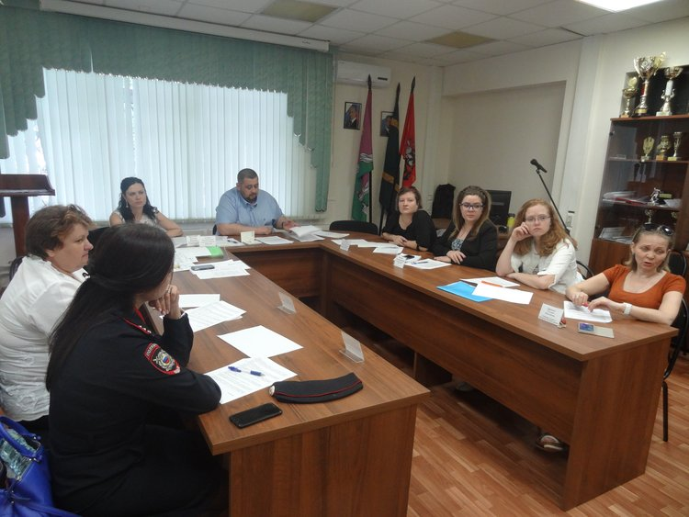

Адрес страницы: http://bv.mos.ru/kdn/detail/2942759.html
Управа района Бирюлево Восточное города Москвы

